Санкт-Петербургский Национальный Исследовательский Университет ИТМО
Факультет Программной Инженерии и Компьютерной Техники

Вариант №29847
Лабораторная Работа №1
По дисциплине Программирование

Выполнил студент группы P3113
Шевчук Александр Валерьевич

Преподаватель:
Комлев Игорь Владимирович
Оглавление
Текст задания 3
Исходный код программы. 4
Результат работы программы. 6
Выводы по работе. 7

Текст задания

- Создать одномерный массив w типа int. Заполнить его числами от 5 до 20 включительно в порядке возрастания.
- Создать одномерный массив x типа double. Заполнить его 15-ю случайными числами в диапазоне от -8.0 до 4.0.
- Создать двумерный массив w размером 16x15. Вычислить его элементы по следующей формуле (где x = x[j]):
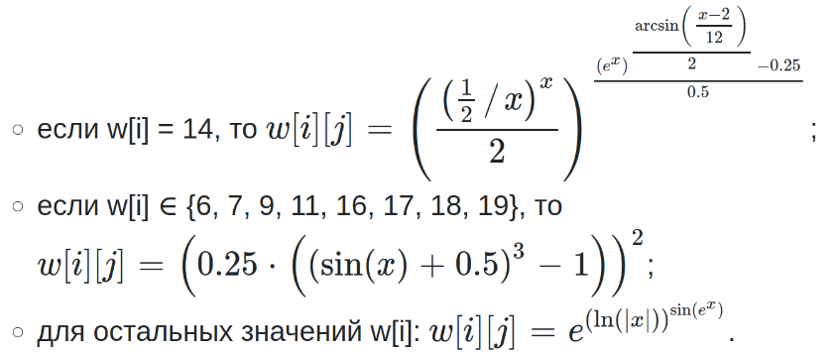

- Напечатать полученный в результате массив в формате с пятью знаками после запятой.

Исходный код программы.
import java.util.Random;
class Lab1 {
static boolean findElement(int element, int[] array){
/* Поиск элемента в массиве */
for (int j : array) {
if (element == j) {
return true;
}
}
return false;
}
static void printMatrix(double[][] matrix) {
/* Метод для вывода матрицы */
for (double[] i : matrix) {
for (double value : i) {
System.out.printf("%.5f ", value);
}
System.out.println();
}
}
static void elementCalc(double[][] w1, int[] w, double[] x) {
/* метод для вычисления элемента в массиве */
// массив с элементами из 3-его пункта
int[] arrayElements = {6, 7, 9, 11, 16, 17, 18, 19};
for (int i = 0; i < 16; i++){
for (int j = 0; j < 15; j++){
if (w[i] == 14) {
w1[i][j] = Math.pow((Math.pow((0.5/x[j]),x[j])/2), ((Math.pow((Math.E), (Math.asin((x[j]-2)/12)/2))-0.25)/0.5));
} else if (findElement(w[i], arrayElements)) {
w1[i][j] = Math.pow((0.25*(Math.pow((Math.sin(x[j]) + 0.5), 3)-1)), 2);
} else {
w1[i][j] = Math.pow(Math.E, Math.pow(Math.log(Math.abs(x[j])), Math.sin(Math.pow(Math.E, x[j]))));
}
}
}
}
public static void main(String[] args){
int[] w = new int[16];
for (int i = 0; i < 16; i++) {
w[i] = 5 + i;
}
double[] x = new double[15];
for (int i=0; i < 15; i++){
x[i] = -8 + (4 - (-8)) * new Random().nextDouble();
}
// двумерный массив
double[][] w1 = new double[16][15];
// вычисление массива
elementCalc(w1, w, x);
// Вывод
printMatrix(w1);
}
}

Репозиторий GitHub:
https://github.com/TheItcor/ITMO-learning/blob/master/Programming/src/Lab1.java

Результат работы программы.
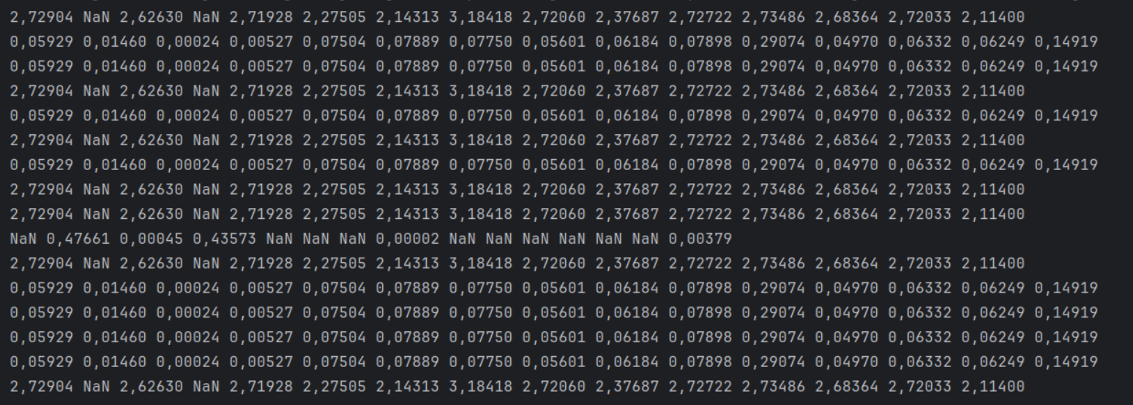

Выводы по работе.

В ходе выполнения лабораторной работы были реализованы поставленные задачи: созданы и заполнены требуемые одномерные массивы, а также вычислен и выведены элементы двумерного массива, используя статические методы. В результате были закреплены практические навыки работы с базовыми конструкциями и синтаксисом языка программирования Java.

